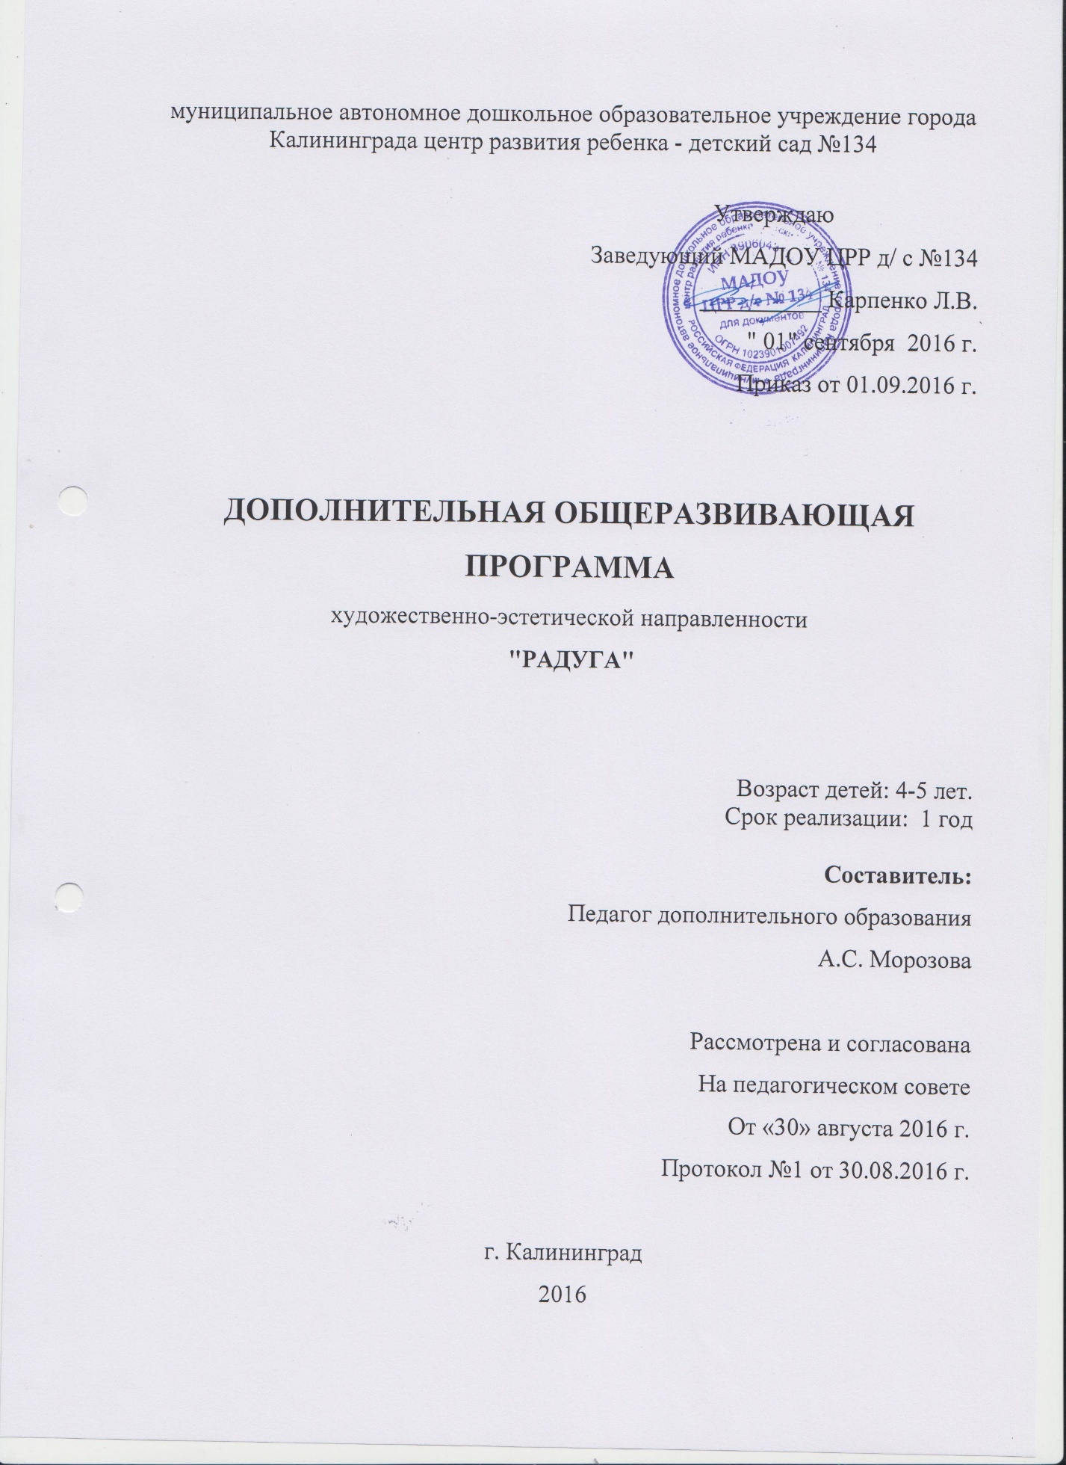
муниципальное автономное дошкольное образовательное учреждение города Калининграда центр развития ребенка - детский сад №134

Утверждаю
Заведующий МАДОУ ЦРР д/ с №134
__________ Карпенко Л.В.
" 01" сентября 2016 г.
Приказ от 01.09.2016 г.

ДОПОЛНИТЕЛЬНАЯ ОБЩЕРАЗВИВАЮЩАЯ ПРОГРАММА
художественно-эстетической направленности
"РАДУГА"

Возраст детей: 4-5 лет.
Срок реализации: 1 год

Составитель:
Педагог дополнительного образования
А.С. Морозова

Рассмотрена и согласована
На педагогическом совете
От «30» августа 2016 г.
Протокол №1 от 30.08.2016 г.

г. Калининград
2016

Пояснительная записка.
Изобразительное творчество - специфическая детская активность, направленная на эстетическое освоение мира посредством изобразительного искусства. Образы детского изобразительного творчества рассматриваются как художественные, если в них находят отражение жизненные обобщения. Художественные образы аккумулируют достижения детей в познавательной , эстетической, эмоциональной и социальной сферах. Основу художественного образа составляют « три кита»- эмоциональность, интерес, активность (Е.А.Флерина).
Специфика формирования эстетического отношения определяется в первую очередь способами восприятия мира ребенком и обусловливается особенностями его внутреннего мира- такими, как повышенная эмоциональная отзывчивость, острота видения; глубина художественных впечатлений; искренность, правдивость, яркость создаваемых образов; стремление к экспериментированию при эстетическом освоении мира.
Становление художественного образа у дошкольников происходит на основе практического интереса в развивающей деятельности.
Художественный образ лежит в основе передаваемого детям эстетического опыта и является центральным, связующим понятием в системе эстетического воспитания. Овладение техникой понимается при этом не только как основа возникновения образа, но и средство обобщения ребенком своего представления о том или ином эстетическом объекте и способах передачи впечатления о нем в конкретном продукте (рисунке, коллаже, пластике, конструкции).

Цель программы.
Развитие у детей любви к прекрасному, обогащение их духовного мира, развитие эстетического восприятия, воображения, эстетического отношения к окружающей действительности, приобщение к искусству как неотъемлемой части духовной и материальной культуры.

Задачи.
Обучающая:
-формирование практических навыков работы в различных видах художественной деятельности ( совершенствовать технику рисования гуашью и акварелью, учить рисовать пастелью и восковыми мелками, создавать условия для самостоятельного выбора художественных инструментов и материалов, познакомить с нетрадиционными художественными техниками и др.);
- систематизировать и обогащать содержание изобразительной деятельности, активизировать и расширять выбор сюжетов;
-учить передавать в рисовании, лепке образы объектов реального и фантазийного мира с натуры и по представлению, передавая форму, пропорции, существенные признаки;
-научить детей различать реальный и фантазийный мир в произведениях изобразительного искусства и декоративно - прикладного искусства;
-учить детей самостоятельно определять замысел и сохранять его на протяжении всей работы;
-формировать композиционные умения, учить выделять в композиции главное - основные действующие лица, предметы;
-учить подбирать красивые гармоничные цветосочетания, различать цветовые контрасты и нюансы;
-познакомить с декоративно - прикладным искусством, научить создавать декоративные композиции;
-в аппликации научить разным способам создания выразительных образов ( обрывание, выщипывание, сминание и др.), научить разным способам вырезания, познакомить с видами аппликации из ткани, природного материала;
-совершенствовать умение лепить из пластилина, создавать образы, объединять их в коллективную композицию; научить приемам декорирования образа;
-учить детей сотрудничать при выполнении коллективных работ.
Развивающая:
-развивать творческие способности в рисовании, лепке, аппликации;
-развивать сенсорные способности восприятия, чувства цвета, ритма;
-развивать мыслительные операции : анализ, сравнение, уподобление, установления сходства и различия предметов и их частей;
-развивать декоративное творчество детей;
-развивать художественное восприятие предметов искусства, включать познанное – через искусство и ознакомление с окружающим- в собственную эстетическую и художественную деятельность;
-развивать устойчивый интерес, вкус , оценки и суждения к разнообразным предметам и явлениям природного и социального характера;
- развивать самостоятельность, инициативу.
Воспитательная:
-воспитание эмоционально - эстетических чувств и ориентации на проявление прекрасного в разнообразных предметах и явлениях природного и социального характера ( отношение к изображенным в произведениях искусства событиям и образам, выражение симпатии и антипатии, правильное отношение к доброму и злому и к другим общечеловеческим проявлениям);
-воспитывать стремление действовать согласованно при выполнении коллективной работы;
-воспитывать аккуратность, умение организовать свое рабочее место, по окончании работы приводить его в порядок.

Особенности организации занятий.
Основной деятельностью в обучении является самостоятельная творческая деятельность детей .
Формы:
-беседы (рассказы о творчестве художников, рассказы о русском народном декоративно- прикладном искусстве, обсуждение сезонных изменений в природе и пр.);
-показы ( знакомство с произведениями искусства - картинами известных художников, книжной графикой; путешествия « в глубь картины»; рассматривание игрушек из глины, дерева, предметов старинного быта, вологодских кружев и пр.);
-прослушивание музыкальных произведений («Вальс цветов» П.И.Чайковский, «Серенада весне» Т.Смирнова, «Волшебная флейта» В.А.Моцарт и пр.);
- дидактические игры («Угадай цвет», «Чудесный круг», «Измени настроение», «Чего не стало», «Загадочная дырка» и др.);
-самостоятельная творческая деятельность: рисование, лепка, аппликация;
-коллективная работа («Веселые осьминоги», «Птицы прилетели», «Наша студия», «Елка» и пр.);
-подготовка к выставкам, выставки (внутри сада, районные, городские, областные);
-КВН.
Структура занятия (2 раза в неделю)
1 часть: краткая беседа по теме, чтение литературного произведения,
загадки.
2 часть: дидактическая игра, объяснение нового материала.
3 часть: физкультурная пауза.
4 часть: самостоятельное творчество детей.
5 часть: экспресс- выставка детских работ, обсуждение.
Продолжительность занятия.
Средняя группа, возраст 4-5 лет – 20 мин.

Учебный план
№ | Часы | Вид деятельности | Название занятия | Материалы для занятия
1 | 1 | Ознакомительное занятие. | Страна фантазия.  Радуга. | Материал в папке. Королева Кисточка.
2 | 1 | Рисование линий, точек. | Чудо- карандаш. | 2-3 рисунка.Толстые фломастеры
3 | 2 | Пластилинография. | Воздушные шары. | Надуть шарики. Занятие по синей книге
4 | 1 | Разукрашивание готовых контурных рисунков. | Желтая рыбка. | Заготовить контуры .
5 | 2 | Знакомство с гуашью.Рисование гуашью | Неваляшка | Стихи из книги <3,4,5,6>
6 | 2 | Рисование масляной пастелью. | Воздушный змей. | Разметить листы точками.
7 | 2 | Аппликация из природного материала. | Золотой подсолнух. | Подготовить желтые и золотые лепестки. Сказка с Мишкой-перчаткой. Он посадил подсолнух.
8 | 1 | Рисование предметное. | Осеннее дерево. | Картины. Игра : собираем листики по цветам.
9 | 2 | Аппликация. | В нашем саду созрели яблоки. | Сказку придумать. Игра.
10 | 2 | Рисование красками (по представлению). Гуашь | Птичка.
11 | 1 | Пластилинография. | Звездное небо. | Заготовить из фольгированного картона ракеты. Стихи есть.
12 | 2 | Рисование модульное . Акварель. | Осенние листья. | Бумажные листья клена.
13 | 2 | Рисование гуашью. | Мишка косолапый. | Фигурки мишки. Игрушка Милы. Иллюстрации из папки Сказки. Большие.
14 | 1 | Рисование гуашью. | Мухомор. | Можно 2 гриба.
15 | 2 | Рисование методом тычка. | Цыпленок. | Готовые контуры.
16 | 1 | Техника коллажа. | Ежик. | Заготовки Ежей. Грибочки, листики и яблоки.
17 | 2 | Рисование сюжетное. | Гусеница в башмачках. | Образец в папке.
18 | 1 | Рисование перламутровыми фломастерами на темном фоне (смешанная техника). | Радужная улитка. | Акварель и восковые мелки.Проверить фломастеры.
19 | 2 | Рисование декоративное. | Перчатки и котятки. | Изображение и оформление «перчаток» по своим ладошкам- правой и левой. Формирование графических умений. Создание орнамента.
20 | 1 | Рисование тычком с использованием готового контура. | Гусь. | Приготовить листы с контуром.
21 | 1 | Пальчиковое рисование. | Овечка на лугу.
22 | 2 | Рисование в технике « от пятна». | Трусишка зайка серенький.
23 | 1 | Рисование в технике «по воску». | Елочки в лесу или Снежинки. | Приготовить «сюрприз» секретную снежинку.
24 | 1 | Пластилинография. | Клубочки для котенка. | Фигурки котят.
25 | 2 | Рисование сюжетное. | Колобок зимой.
26 | 1 | Аппликация с элементами рисования. | Дед Мороз (поздравительная открытка). | Аппликативное изображение снеговика из ватных дисков. Украшение его декоративными элементами (сочетание аппликации с ватными дисками).
27 | 1 | Создание декоративного новогоднего украшения. | Наша елочка. | Заготовки из фанеры.
28 | 1 | Рисование по замыслу. | Новогодний гномик.
29 | 1 | Рисование по замыслу. | Новогодний лес.
30 | 2 | Рисование сюжетное (гуашь). | Кораблик. | Изображения кораблей.
31 | 1 | Рисование - фантазирование . | Пчелка с ведерком. | Мелки и акварель.
32 | 1 | Рисование по представлению. | Чебурашка. | Игрушка Милы.
33 | 1 | Рисование с использованием шаблонов (карандаши). | Веселые пони. | Фон акварельный.
34 | 2 | Иллюстрирование сказки. | Мышка и золотое яичко. | Золотая краска.
35 | 2 | Рисование тычком. | Пушистая рыжая кошка. | Контуры кошки на листах.
36 | 2 | Рисование гуашью. | Зебра. | Картины.Гуашь, шаблоны.
37 | 2 | Рисование с элементами аппликации. | Колобок. | Заготовить окошки. «Колобки» аппликация.
38 | 1 | Рисование-аппликация. | Птичка-невеличка. | Учим части тела птицы.
39 | 2 | Создание открытки для папы. | Рубашка с галстуком. | Цветные листы с узорами из Ультрамарина.
40 | 2 | Рисование восковыми мелками и акварелью. | Цветик-семицветик. | В большой папке. Сказка про девочку с цветиком.
41 | 1 | Рисование ладошками. | Утята. | Сказка Сутеева.
42 | 2 | Создание открытки для мамы. | Верба пушистая. | Ватные шарики.
43 | 1 | Рисование декоративное с элементами аппликации. | Чашка с блюдцем. | Заготовки чашки с блюдцем. Поиграть в чаепитие.
44 | 1 | Рисование декоративное ( с натуры). | Веселые матрешки. | Заготовки. Матрешки Милы.
45 | 1 | Рисование тычком. | Мимоза. | Принести живые цветы.
46 | 1 | Рисование с использованием разных материалов. | Весенние деревья. | Работа акварелью.
47 | 1 | Рисование предметное. | Грузовичок. | Изображения грузовика и игрушки.
48 | 1 | Пальчиковое рисование. | Веселые букашки. | Заготовить полянки.
49 | 1 | Раскрашивание готовых форм. | Пестрые рыбки ( с золотой короной). | Золотые короны из фольги.
50 | 2 | Рисование гуашью по тонированной бумаге. | Ветки, цветущей алычи. | Принести ветки с цветами.
51 | 1 | Рисование карандашами. | Нарисуем мальчика, нарисуем девочку. | Прорисовка одежды.
52 | 2 | Рисование сухой пастелью. | Жираф ( с глазками). | Большие игрушечные глазки.
53 | 1 | Рисование сюжетное с элементами аппликации. | Кошка с воздушными шариками. | Папка большая и маленькая.
54 | 2 | Рисование в смешанной технике (восковые мелки и акварель). | Космос.Ракета | На черном фоне.
55 | 2 | Создание пасхальной картинки. | Пасхальный заяц (сказка). | Пасхальную игрушку принести.
56 | 1 | Создание пасхальной открытки. | Курочка в гнезде. | Купить бумагу с узорами для яиц.
57 | 2 | Рисование городского пейзажа. | Город, дорога, машины. | Большие картины.
58 | 1 | Рисуем гуашью. | Вертолет. | Фотографии. Беседа о воздушном транспорте.
59 | 2 | Рисование сюжетное. | Веселые пчелки. | Сказка. Фотографии пчел.
60 | 1 | Рисование в смешанной технике (восковые мелки и акварель). | Салют. | Черная акварель Луч. Проверить.
61 | 1 | Рисование «тычком». | Одуванчики. | Учить рисовать по контуру одуванчики, закрашивать листья кончиком кисточки. Расширять знания о весенних цветах.
62 | 2 | Рисование гуашью. | Веселая лягушка. | Игрушка Милы. Жизненный цикл лягушки.
63 | 2 | Рисование акварелью по мокрой бумаге. | Волшебные капли ( Букет). | Плотная акварельная бумага.
64 | 1 | Монотипия. | Бабочка. | Заготовки карандашные.
65 | 1 | Аппликация с элементами рисования. | Курочки во дворе. | Сказка. Заготовки.
66 | 2 | Пластилинография. | Черный лебедь (с блестками). | Пластилин. Шаблоны.
67 | 1 | Рисование по образцу. Гуашь. | Кит. | Сказка.
 | 96 | Итого:

Предполагаемый результат.
- Дети получат знания о видах изобразительного искусства : живописи, графике, декоративно - прикладном искусстве и скульптуре.
- Смогут высказывать эстетические суждения о произведениях искусства.
- Смогут создавать индивидуальные и коллективные рисунки, декоративные предметные и сюжетные композиции на темы окружающей жизни, литературных произведений.
- Дети будут использовать в рисовании разные материалы и способы создания изображения.
- Овладеют нетрадиционными методами рисования.
- Научаться лепить различные предметы, передавая их форму, пропорции, выполнять декоративные композиции.
- Смогут создавать изображения при помощи аппликации, используя бумагу разной фактуры и усвоенные способы вырезания и обрывания.
Формы проведения итогов реализации Программы.
Контроль за эффективностью проведению занятий ведется в ходе индивидуального подхода, систематической организации выставок внутри детского сада. Открытые занятия, как для родителей, так и сотрудников. А так же участие в конкурсах городского уровня. В конце года плановая диагностика уровня усвоения поставленных задач.
МАТЕРИАЛЬНО – ТЕХНИЧЕСКОЕ ОБЕСПЕЧЕНИЕ
1.Технические средства обучения: аудио, видеоаппаратура , ноутбук
2.Аудиовидеозаписи согласно темам деятельности
3.Оборудование
- Бумага различного формата и цвета.
- Витражные краски.
- Пальчиковые краски.
- Клеенки, досточки для лепки.
- Баночки для воды.
- Кисти круглые и плоские разного размера.
- Салфетки.
- Соленое тесто.
- Стеки.
- Кисти
- Краски (гуашь, акварель, пастель и т.д.)
- Другое оборудование
Литература.
1. И. А. Лыкова Цветные ладошки - авторская программа М. : «Карапуз-дидактика», 2007. – 144с., 16л. вкл.
2. С. К. Кожохина Путешествие в мир искусства –программа развития детей дошкольного М. : ТЦ Сфера, 2002.-192с.
3. Мелик-Пашаев А. Ребёнок любит рисовать: Как способствовать художественному развитию детей. - М. : Чистые пруды, 2007.-32с. : ил.
4. Е. П. Арнаутова Педагог и семья. – М. : Изд. дом «Карапуз», 2001.-264с.
5. Р. Г. Казакова Рисование с детьми дошкольного возраста: Нетрадиционные техники, планирование, конспекты занятий. – М. : ТЦ Сфера, 2005.-120с.

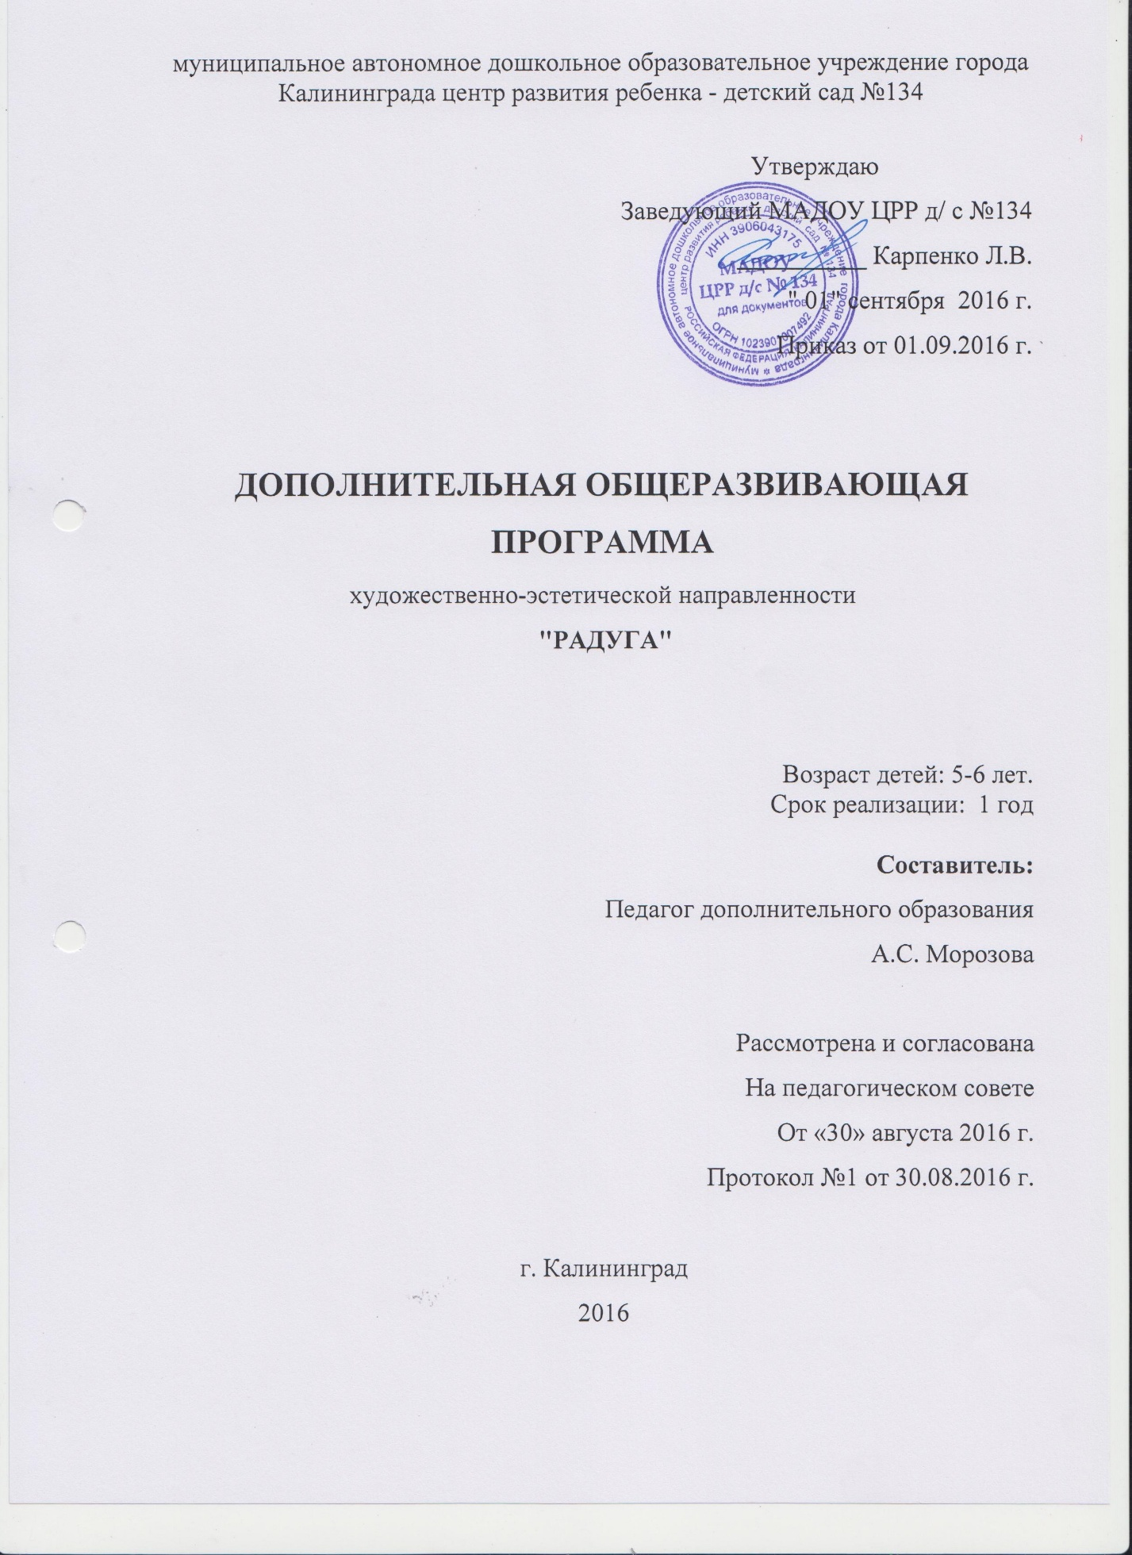
муниципальное автономное дошкольное образовательное учреждение города Калининграда центр развития ребенка - детский сад №134

Утверждаю
Заведующий МАДОУ ЦРР д/ с №134
__________ Карпенко Л.В.
" 01" сентября 2016 г.
Приказ от 01.09.2016 г.

ДОПОЛНИТЕЛЬНАЯ ОБЩЕРАЗВИВАЮЩАЯ ПРОГРАММА
художественно-эстетической направленности
"РАДУГА"

Возраст детей: 5-6 лет.
Срок реализации: 1 год

Составитель:
Педагог дополнительного образования
А.С. Морозова

Рассмотрена и согласована
На педагогическом совете
От «30» августа 2016 г.
Протокол №1 от 30.08.2016 г.

г. Калининград
2016

Пояснительная записка.
Изобразительное творчество - специфическая детская активность, направленная на эстетическое освоение мира посредством изобразительного искусства. Образы детского изобразительного творчества рассматриваются как художественные, если в них находят отражение жизненные обобщения. Художественные образы аккумулируют достижения детей в познавательной , эстетической, эмоциональной и социальной сферах. Основу художественного образа составляют «три кита»- эмоциональность, интерес, активность (Е.А.Флерина).
Специфика формирования эстетического отношения определяется в первую очередь способами восприятия мира ребенком и обусловливается особенностями его внутреннего мира- такими, как повышенная эмоциональная отзывчивость, острота видения; глубина художественных впечатлений; искренность, правдивость, яркость создаваемых образов; стремление к экспериментированию при эстетическом освоении мира.
Становление художественного образа у дошкольников происходит на основе практического интереса в развивающей деятельности.
Художественный образ лежит в основе передаваемого детям эстетического опыта и является центральным, связующим понятием в системе эстетического воспитания. Овладение техникой понимается при этом не только как основа возникновения образа, но и средство обобщения ребенком своего представления о том или ином эстетическом объекте и способах передачи впечатления о нем в конкретном продукте (рисунке, коллаже, пластике, конструкции).

Цель программы.
Развитие у детей любви к прекрасному, обогащение их духовного мира, развитие эстетического восприятия, воображения, эстетического отношения к окружающей действительности, приобщение к искусству как неотъемлемой части духовной и материальной культуры.

Задачи.
Обучающая:
-формирование практических навыков работы в различных видах художественной деятельности ( совершенствовать технику рисования гуашью и акварелью, учить рисовать пастелью и восковыми мелками, создавать условия для самостоятельного выбора художественных инструментов и материалов, познакомить с нетрадиционными художественными техниками и др.);
- систематизировать и обогащать содержание изобразительной деятельности, активизировать и расширять выбор сюжетов;
-учить передавать в рисовании, лепке образы объектов реального и фантазийного мира с натуры и по представлению, передавая форму, пропорции, существенные признаки;
-научить детей различать реальный и фантазийный мир в произведениях изобразительного искусства и декоративно - прикладного искусства;
-учить детей самостоятельно определять замысел и сохранять его на протяжении всей работы;
-формировать композиционные умения, учить выделять в композиции главное - основные действующие лица, предметы;
-учить подбирать красивые гармоничные цветосочетания, различать цветовые контрасты и нюансы;
-познакомить с декоративно - прикладным искусством, научить создавать декоративные композиции;
-в аппликации научить разным способам создания выразительных образов ( обрывание, выщипывание, сминание и др.), научить разным способам вырезания, познакомить с видами аппликации из ткани, природного материала;
-совершенствовать умение лепить из пластилина, создавать образы, объединять их в коллективную композицию; научить приемам декорирования образа;
-учить детей сотрудничать при выполнении коллективных работ.
Развивающая:
-развивать творческие способности в рисовании, лепке, аппликации;
-развивать сенсорные способности восприятия, чувства цвета, ритма;
-развивать мыслительные операции : анализ, сравнение, уподобление, установления сходства и различия предметов и их частей;
-развивать декоративное творчество детей;
-развивать художественное восприятие предметов искусства, включать познанное – через искусство и ознакомление с окружающим- в собственную эстетическую и художественную деятельность;
-развивать устойчивый интерес, вкус , оценки и суждения к разнообразным предметам и явлениям природного и социального характера;
- развивать самостоятельность, инициативу.
Воспитательная:
-воспитание эмоционально - эстетических чувств и ориентации на проявление прекрасного в разнообразных предметах и явлениях природного и социального характера (отношение к изображенным в произведениях искусства событиям и образам, выражение симпатии и антипатии, правильное отношение к доброму и злому и к другим общечеловеческим проявлениям);
-воспитывать стремление действовать согласованно при выполнении коллективной работы;
-воспитывать аккуратность, умение организовать свое рабочее место, по окончании работы приводить его в порядок.

Особенности организации занятий.
Основной деятельностью в обучении является самостоятельная творческая деятельность детей .
Формы:
-беседы (рассказы о творчестве художников, рассказы о русском народном декоративно - прикладном искусстве, обсуждение сезонных изменений в природе и пр.);
-показы (знакомство с произведениями искусства - картинами известных художников, книжной графикой; путешествия «в глубь картины»; рассматривание игрушек из глины, дерева, предметов старинного быта, вологодских кружев и пр.);
-прослушивание музыкальных произведений («Вальс цветов» П.И.Чайковский, «Серенада весне» Т.Смирнова, «Волшебная флейта» В.А.Моцарт и пр.);
- дидактические игры («Угадай цвет», «Чудесный круг», «Измени настроение», «Чего не стало», «Загадочная дырка» и др.);
-самостоятельная творческая деятельность: рисование, лепка, аппликация;
-коллективная работа («Веселые осьминоги», «Птицы прилетели», «Наша студия», «Елка» и пр.);
-подготовка к выставкам, выставки (внутри сада, районные, городские, областные);
-КВН.
Структура занятия (2 раза в неделю)
1 часть: краткая беседа по теме, чтение литературного произведения,
загадки.
2 часть: дидактическая игра, объяснение нового материала.
3 часть: физкультурная пауза.
4 часть: самостоятельное творчество детей.
5 часть: экспресс - выставка детских работ, обсуждение.
Продолжительность занятия.
Средняя группа, возраст 5-6 лет – 25 мин.

Учебный план
№ | часы | Вид деятельности | Название занятия | Материалы для занятий
 | 2 | Рисование по замыслу (акварель). | Палитра художника | Ксерокопии палитр и картинки фруктов с загадками
 | 2 | Рисование в смешанной технике (восковые мелки, гуашь). | Краски природы. | Фото в папке
 | 2 | Аппликация силуэтная с элементами рисования, пластилинография. | Осенний куст. | Тонированный фон. Коричневая цв. бумага
 | 2 | Рисование - экспериментирование. | Чудеса цвета.  Воздушные шары. | особенности смешения трех красок - красной, желтой , синей для получения новых цветов. Смешиваем белый с синим, красным,черным, оранжевым. Картинка Воздушные шары в большой папке
 | 1 | Работа по цветоведению (монотипия). | Листопад. | Научить детей выделять цвет как средство выразительности, понимать настроение картины.
 | 2 | Графический рисунок (фломастеры, карандаши). | Машины в городе.
 | 1 | Обрывная аппликация. | Солнце. | Учить детей работать в технике обрывной аппликации.Развивать воображение.
 | 2 | Рисование в смешанной технике, набрызг. | Космос. | Познакомить детей с техникой набрызга,черный фон. Контур витражный и гуашь
 | 1 | Рисование- экспериментирование. | Превращение слона. | Ксерокопии слона. Понятие ЦВЕТОВОЙ ОТТЕНОК. Картинки в папке
 | 2 | Составление коллажа. | Путешествие слона. | Заготовки слонов из цветной бумаги. Сказка из бумажных фигурок в папке
 | 1 | Рисование гуашью. | Веселый жираф. | Готовый силуэт головы на тонированной бумаге.Фото жирафов в папке животные. Рисунок Милы
 | 2 | Пластилинография. | Черепаха. | Трафареты. Цветная бумага. Сказка про черепаху. Фото черепах.
 | 1 | Рисование «тычком». | Ежата на поляне. | Игрушка Еж . Фото ежей.
 | 1 | Аппликация с элементами рисования. | Поющие коты. | Фото 3-х котов. Беседа о том, как разговаривают коты.
 | 2 | Цветоведение. | Холодное и теплое королевство. | Рисунок Милы. Цветовой круг. Кружки цветные
 | 2 | Декоративное рисование (аплликация и рисование). | Жар- птица. | Декоративное оформление заготовки Жар- птицы (кругами, пятнами, точками, штрихами) . Заготовки перьев. Шаблоны тела. Короны. Иллюстрации Сказки- большие
 | 2 | Оригами и аппликация. | Лягушонок в луже. | Желтый фон. Зеленая и голубая бумага. Золотые и серебряные фломастеры
 | 1 | Рисование сухой пастелью (черный, синий фон) . | Осенний дождь.
 | 2 | Рисование предметное. Карандаши | Веселые аисты. | Фото аистов. Сказку придумать
 | 1 | Рисование- экспериментирование (акварель и фломастеры). | Птички с кудрявыми хвостиками | Во время просушки игра с мячиком.
 | 1 | Рисование гуашью . | Гепард. | Сказка про гепарда, который искал свою маму. Фото крупных кошачьих
 | 2 | Рисование сюжетное. | Самолет над городом. | Ксерокопии самолета. Заготовки домов из цв бумаги. Вата. Фото самолетов
 | 1 | Рисование в технике «по воску». | Снежный лес. | Картины с изображением снежного леса
 | 1 | Составление коллажа. | Гномик в лесу. | Ветки лиственницы. Заготовки гномов.Вата. Металлизированные фломастеры. Игрушка гном
 | 2 | Пластилинография. | Елочка нарядная. | 1 елка. Модели елок из дома. Картины с изображением елок. Подготовить стих или сказку
 | 2 | Конструирование новогодних игрушек. | Ангел. | Заготовки формата А3. Золотая фольга-картон. Золотая и бронзовая краска. Серебряные фломастеры. Степлер
 | 1 | Рисование по замыслу ( с использованием клея и блесток). | Новогодний праздник. | Зверушки у елки. Фломастеры.
 | 2 | Создание зимнего пейзажа. | Белая береза под моим окном... | Тонированные сиреневые листы.
 | 1 | Рисование фломастерами иллюстрации к сказке. | Пингвиненок Лоло на льдине. | Фото пингвинов в папке. Сказка
 | 2 | Рисование экспериментирование (гуашь). | Зимний лес. | Палитра. Создание пастельных оттенков
 | 1 | Обрывная аппликация. | Эскимос около юрты. | Рисунок в большой папке с рисунками. Серебряные ручки для снежинок
 | 2 | Рисование в технике «граттаж». | В рождественскую ночь. | Знакомство с новой техникой рисования (процарапывание воскового слоя, покрытого сверху краской). Мыльный раствор
 | 1 | Аппликация. | Печка с рыжим котом. | Рисунки с изображением русской избы.
 | 2 | Рисование сухой пастелью. | Сказка про ежика. | Файлы.
 | 1 | Рисование сюжетное. | Три поросенка. | Игрушка Милы. Иллюстрация в папке Сказки.
 | 1 | Рисование сказочного персонажа по представлению. | Бабка- ежка костяная ножка. | Игрушки Баба-Яга. Книга в стихах про Бабу-Ягу.
 | 2 | Рисование иллюстрации к сказке. | Олень «Золотые рога». | Иллюстрации Серебряное копытцо. Рисунок Милы. Золотая краска.
 | 1 | Рисование сюжетное. Фломастеры | Подъемный кран. | Книга о машинах. Подготовить большой рисунок.
 | 1 | Рисование акварелью по мокрому. | Волшебные цветы. | Познакомить детей с жанром живописи- натюрморт. Продолжить обучение работе с акварелью.
 | 2 | Риование фломастерами используя контур ладони. | Петушок из ладошки. | Иллюстрации Петух.
 | 1 | Рисунок и аппликация. | Овечки. | Создание овечьей шубы из ватных шариков. Игрушки Милы- овечки. Вата. Клей канцелярский.
 | 2 | Создание витражного украшения. | Подарок маме. | Изображения сказочных цветов. Пленка прозрачная.
 | 2 | Рисование пейзажа контрастными цветами. | Розовый пейзаж. | Картины на тему пейзаж.
 | 2 | Рисование масляной пастелью. | Закат солнца. | Фото закатов.
 | 2 | Хохломская роспись. | Кувшин. | Хохломская посуда. Полоски с узорами. Тренировочные полоски.
 | 1 | Коллективная работа. | Осьминоги. | Фото осьминогов большое.
 | 1 | Рисование по представлению. | Дворняжка- кто это? | Картины с изображением собак большие.
 | 2 | Пластилинография. | Чебурашка. | Игрушка Милы
 | 1 | Рисование сухой пастелью. | Царь зверей. | Большие фото. Сказка.
 | 1 | Рисование фломастерами, мелками и аппликация | Птицы на дереве.
 | 1 | Рисование сюжетное .Гуашь. | Дельфины на закате. | Рассказ о дельфинах
 | 1 | Пластилинография. | Космос. | Проверить запасы пластилина. Перламутровый пластилин. Влажные салфетки
 | 2 | Роспись пасхального яйца. | Золотое яичко. | Заготовка. Ленточки и перышки
 | 1 | Рисование и аппликация. | Аист в гнезде. | Рассказ про жизнь аистов. Рисунок на А3.
 | 1 | Каракулеграфия. | Найди домашних зверей. | Угадывание и дорисовывание образов животных. Развитие фантазии и воображения.
 | 1 | Рисование с использованием разнообразных материалов. | Божья коровка. | Купить одноразовые картонные тарелки.
 | 1 | Рисование в смешанной технике. | Салют над городом. | Черная акварель Луч. Подготовить фото салютов.
 | 2 | Рисование сюжетное. | Кошки и мышки. | Фото разных пород кошек. Игрушка мышка.
 | 1 | Рисование сухой пастелью. | Зверек из пятна.
 | 2 | Рисование предметное. | Бал у Мухи-Цокотухи. | Книга о превращениях бабочки.
 | 1 | Рисунки из ладошки. Аппликация | Дракон о пяти головах. | Сделать фото мультяшных драконов.
 | 1 | Рисование фантазия с элементами аппликации. | Чем пахнет лето? | Подготовить 8 баночек для запахов. Образцы предметов для запахов.
 | 2 | Создание настенного украшения. | Воздушный змей. | Формат А3, много ярких ленточек.
 | 3 | Работа в смешанной технике. | Птичка в облаках (жаворонок. | Можно в виде аппликации с ленточками, бантиками по образцу Милы.
 | 96 | Итого:
Предполагаемый результат.
- Дети получат знания о видах изобразительного искусства : живописи, графике, декоративно - прикладном искусстве и скульптуре.
- Смогут высказывать эстетические суждения о произведениях искусства.
- Смогут создавать индивидуальные и коллективные рисунки, декоративные предметные и сюжетные композиции на темы окружающей жизни, литературных произведений.
- Дети будут использовать в рисовании разные материалы и способы создания изображения.
- Овладеют нетрадиционными методами рисования.
- Научаться лепить различные предметы, передавая их форму, пропорции, выполнять декоративные композиции.
- Смогут создавать изображения при помощи аппликации, используя бумагу разной фактуры и усвоенные способы вырезания и обрывания.
Формы проведения итогов реализации Программы.
Контроль за эффективностью проведению занятий ведется в ходе индивидуального подхода, систематической организации выставок внутри детского сада. Открытые занятия, как для родителей, так и сотрудников. А так же участие в конкурсах городского уровня. В конце года плановая диагностика уровня усвоения поставленных задач.
МАТЕРИАЛЬНО – ТЕХНИЧЕСКОЕ ОБЕСПЕЧЕНИЕ
1.Технические средства обучения: аудио, видеоаппаратура , ноутбук
2.Аудиовидеозаписи согласно темам деятельности
3.Оборудование
- Бумага различного формата и цвета.
- Витражные краски.
- Пальчиковые краски.
- Клеенки, досточки для лепки.
- Баночки для воды.
- Кисти круглые и плоские разного размера.
- Салфетки.
- Соленое тесто.
- Стеки.
- Кисти
- Краски (гуашь, акварель, пастель и т.д.)
- Другое оборудование
Литература.
- И.А. Лыкова Изобразительное творчество в детском саду (занятия в изостудии) М.: «Карапуз», 2009. – 191с.

- И.А. Лыкова Дидактические игры и занятия М.: «Карапуз», 2009. – 140 с.,
- И. А. Лыкова Цветные ладошки - авторская программа М. :«Карапуз-дидактика», 2007. – 144с.

- О.А. Скоролупова Знакомство детей старшего дошкольного возраста с русским народным декоративно-прикладным искусством М.: «Скрипторий», 2007. -127 с.
5. С. К. Кожохина Путешествие в мир искусства – программа развития детей дошкольного М : ТЦ Сфера, 2002.-192с.
6. Мелик-Пашаев А. Ребёнок любит рисовать: Как способствовать художественному развитию детей. - М. : Чистые пруды, 2007.-32с.
7. Е. П. Арнаутова Педагог и семья. – М. : Изд. дом «Карапуз», 2001.-264с.
8. Р. Г. Казакова Рисование с детьми дошкольного возраста: Нетрадиционные техники, планирование, конспекты занятий. – М. : ТЦ Сфера, 2005.-120с.

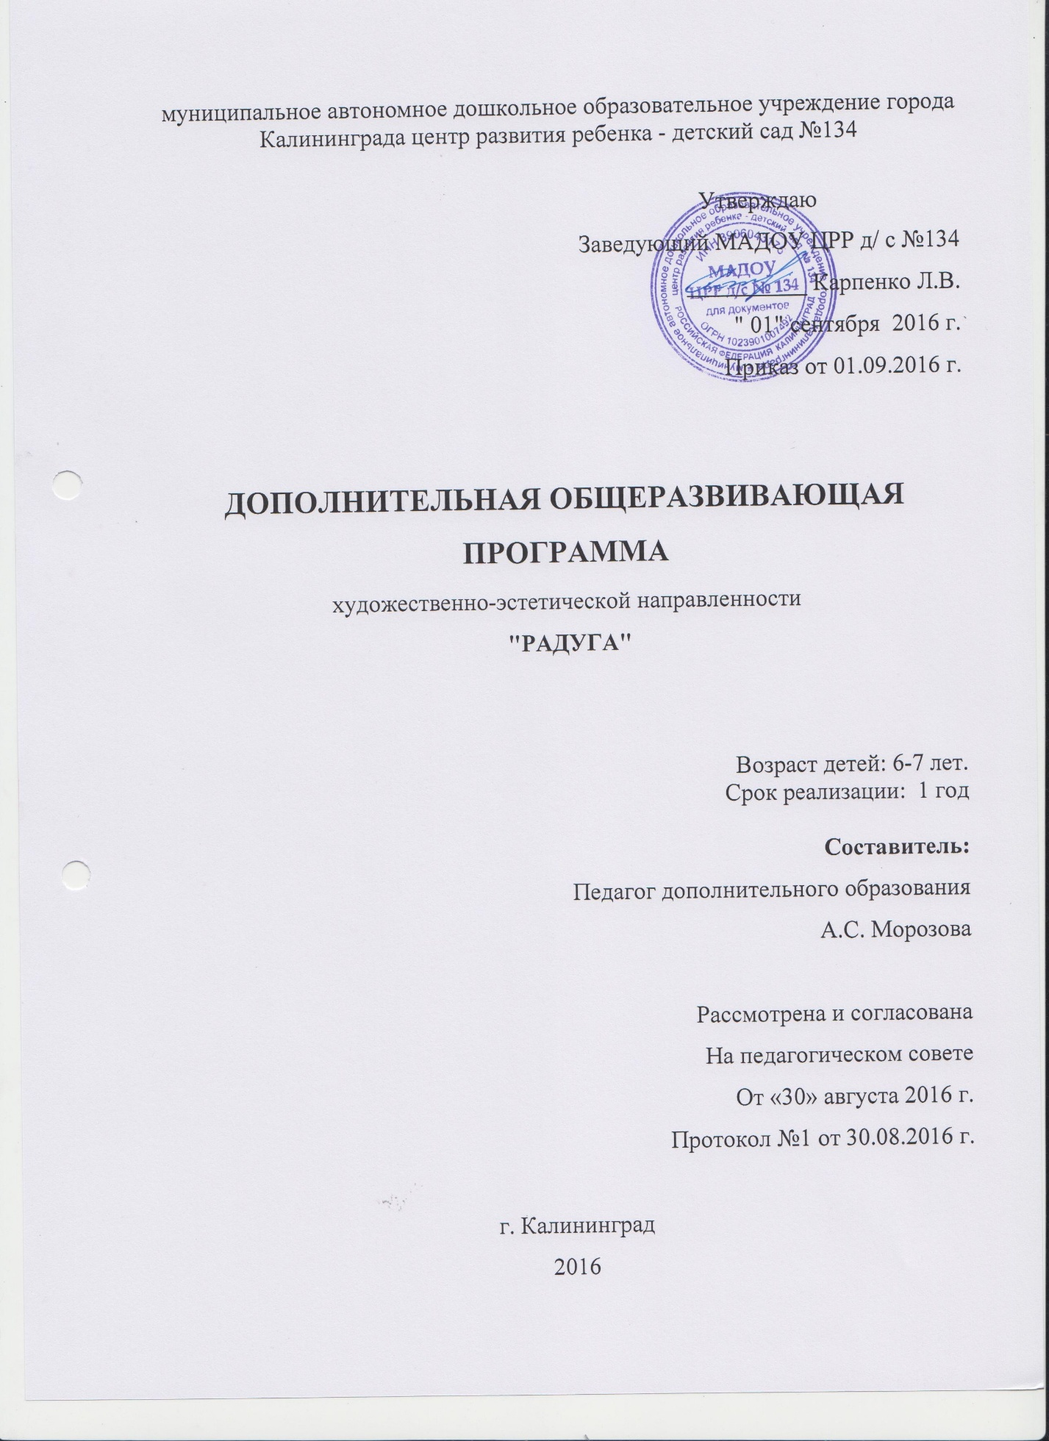

муниципальное автономное дошкольное образовательное учреждение города Калининграда центр развития ребенка - детский сад №134

Утверждаю
Заведующий МАДОУ ЦРР д/ с №134
__________ Карпенко Л.В.
" 01" сентября 2016 г.
Приказ от 01.09.2016 г.

ДОПОЛНИТЕЛЬНАЯ ОБЩЕРАЗВИВАЮЩАЯ ПРОГРАММА
художественно-эстетической направленности
"РАДУГА"

Возраст детей: 6-7 лет.
Срок реализации: 1 год

Составитель:
Педагог дополнительного образования
А.С. Морозова

Рассмотрена и согласована
На педагогическом совете
От «30» августа 2016 г.
Протокол №1 от 30.08.2016 г.

г. Калининград
2016

Пояснительная записка.
Изобразительное творчество - специфическая детская активность, направленная на эстетическое освоение мира посредством изобразительного искусства. Образы детского изобразительного творчества рассматриваются как художественные, если в них находят отражение жизненные обобщения. Художественные образы аккумулируют достижения детей в познавательной , эстетической, эмоциональной и социальной сферах. Основу художественного образа составляют «три кита»- эмоциональность, интерес, активность (Е.А.Флерина).
Специфика формирования эстетического отношения определяется в первую очередь способами восприятия мира ребенком и обусловливается особенностями его внутреннего мира- такими, как повышенная эмоциональная отзывчивость, острота видения; глубина художественных впечатлений; искренность, правдивость, яркость создаваемых образов; стремление к экспериментированию при эстетическом освоении мира.
Становление художественного образа у дошкольников происходит на основе практического интереса в развивающей деятельности.
Художественный образ лежит в основе передаваемого детям эстетического опыта и является центральным, связующим понятием в системе эстетического воспитания. Овладение техникой понимается при этом не только как основа возникновения образа, но и средство обобщения ребенком своего представления о том или ином эстетическом объекте и способах передачи впечатления о нем в конкретном продукте (рисунке, коллаже, пластике, конструкции).

Цель программы.
Развитие у детей любви к прекрасному, обогащение их духовного мира, развитие эстетического восприятия, воображения, эстетического отношения к окружающей действительности, приобщение к искусству как неотъемлемой части духовной и материальной культуры.

Задачи.
Обучающая:
-формирование практических навыков работы в различных видах художественной деятельности ( совершенствовать технику рисования гуашью и акварелью, учить рисовать пастелью и восковыми мелками, создавать условия для самостоятельного выбора художественных инструментов и материалов, познакомить с нетрадиционными художественными техниками и др.);
- систематизировать и обогащать содержание изобразительной деятельности, активизировать и расширять выбор сюжетов;
-учить передавать в рисовании, лепке образы объектов реального и фантазийного мира с натуры и по представлению, передавая форму, пропорции, существенные признаки;
-научить детей различать реальный и фантазийный мир в произведениях изобразительного искусства и декоративно - прикладного искусства;
-учить детей самостоятельно определять замысел и сохранять его на протяжении всей работы;
-формировать композиционные умения, учить выделять в композиции главное - основные действующие лица, предметы;
-учить подбирать красивые гармоничные цветосочетания, различать цветовые контрасты и нюансы;
-познакомить с декоративно - прикладным искусством, научить создавать декоративные композиции;
-в аппликации научить разным способам создания выразительных образов (обрывание, выщипывание, сминание и др.), научить разным способам вырезания, познакомить с видами аппликации из ткани, природного материала;
-совершенствовать умение лепить из пластилина, создавать образы, объединять их в коллективную композицию; научить приемам декорирования образа;
-учить детей сотрудничать при выполнении коллективных работ.
Развивающая:
-развивать творческие способности в рисовании, лепке, аппликации;
-развивать сенсорные способности восприятия, чувства цвета, ритма;
-развивать мыслительные операции: анализ, сравнение, уподобление, установления сходства и различия предметов и их частей;
-развивать декоративное творчество детей;
-развивать художественное восприятие предметов искусства, включать познанное – через искусство и ознакомление с окружающим - в собственную эстетическую и художественную деятельность;
-развивать устойчивый интерес, вкус, оценки и суждения к разнообразным предметам и явлениям природного и социального характера;
- развивать самостоятельность, инициативу.
Воспитательная:
-воспитание эмоционально - эстетических чувств и ориентации на проявление прекрасного в разнообразных предметах и явлениях природного и социального характера (отношение к изображенным в произведениях искусства событиям и образам, выражение симпатии и антипатии, правильное отношение к доброму и злому и к другим общечеловеческим проявлениям);
-воспитывать стремление действовать согласованно при выполнении коллективной работы;
-воспитывать аккуратность, умение организовать свое рабочее место, по окончании работы приводить его в порядок.

Особенности организации занятий.
Основной деятельностью в обучении является самостоятельная творческая деятельность детей .
Формы:
-беседы (рассказы о творчестве художников, рассказы о русском народном декоративно - прикладном искусстве, обсуждение сезонных изменений в природе и пр.);
-показы (знакомство с произведениями искусства - картинами известных художников, книжной графикой; путешествия «в глубь картины»; рассматривание игрушек из глины, дерева, предметов старинного быта, вологодских кружев и пр.);
-прослушивание музыкальных произведений («Вальс цветов» П.И.Чайковский, «Серенада весне» Т.Смирнова, «Волшебная флейта» В.А.Моцарт и пр.);
- дидактические игры («Угадай цвет», «Чудесный круг», «Измени настроение», «Чего не стало», «Загадочная дырка» и др.);
-самостоятельная творческая деятельность: рисование, лепка, аппликация;
-коллективная работа («Веселые осьминоги», «Птицы прилетели», «Наша студия», «Елка» и пр.);
-подготовка к выставкам, выставки (внутри сада, районные, городские, областные);
-КВН.
Структура занятия (2 раза в неделю)
1 часть: краткая беседа по теме, чтение литературного произведения,
загадки.
2 часть: дидактическая игра, объяснение нового материала.
3 часть: физкультурная пауза.
4 часть: самостоятельное творчество детей.
5 часть: экспресс - выставка детских работ, обсуждение.
Продолжительность занятия.
Средняя группа, возраст 6-7 лет – 30 мин.

Учебный план
№ | Часы | Вид деятельности | Название занятия | Задачи  занятия
1 | 1 | Рисование – экспериментирование(акварель). | Тарелка с овощами. | Три краски (желтая,синяя,красная).Загадки.
2 | 1 | Рисование - экспериментирование. | История тучки и ягодки. | Игрушка-перчатка
3 | 1 | Составление коллажа. | Платье Снежной королевы и плащ Огня. | Просмотреть картинки по холодным и теплым цветам. Бум. Нарезки в 2 коробках.
4 | 2 | Рисование декоративное. | Чудесная мозаика.
5 | 1 | Рисование-аппликация. | Воздушный шар. | А3. Мелки, фломастеры. Образец есть.
6 | 1 | Рисование по замыслу  (коллективная работа).  Пастель. | Осенний город. | Карточки с зелеными деревьями: лиственные, хвойные. Какие изменят цвет? Картины осени.
7 | 1 | Рисование предметное. | Кто рядом с нами в городе живет. | Восковые мелки. 3 собаки и 1 по желанию.
8 | 1 | Обрывная аппликация. | Осеннее дерево. | Облака- аппликация.  Фото осенних листьев
9 | 1 | Рисование по представлению (восковые мелки, акварель). | Индейцы.
10 | 2 | Создание головного убора индейцев при помощи аппликации и рисунка. | Головной убор индейца.
11 | 2 | Работа с пластилином и «бросовым» материалом. | Северное сияние.
12 | 2 | Рисование и аппликация из ткани по представлению. | Портрет эскимосского мальчика, девочки. | Проверить наличие фетра.
13 | 1 | Создание объемной фигурки жука при помощи бумаги и проволоки. | Жук-скарабей.
14 | 1 | Рисование по представлению. | Чернокожие жители Африки. | Белые восковые мелки..
15 | 1 | Рисование портрета. | Портрет мамы. | В больших рамках.
16 | 2 | Рисование перламутровыми фломастерами по черной бумаге. | Царевна-лебедь | Черная бумага.Отрывок из сказки Пушкина.
17 | 2 | Оригами. | Конверт для секретов.
18 | 1 | Создание игрушки из бумаги. | Лягушенок. | Три вида зеленой бумаги.
19 | 2 | Рисование сюжетное и аппликация. | Замок с привидениями. | Плотная пленка для полосок. Рисунки смешных привидений.
20 | 2 | Рисование сюжетное. | Лисичка на снегу. | Сказка. Поэтапное рисование. Выбор от простого к сложноиу.
21 | 1 | Рисование животных в движении. | Обезьянки на лианах. | Фломастеры, карандаши.
22 | 2 | Рисование в технике «по воску». | Зимняя деревня. | Иддюстрации подготовить. Стихи о зиме в деревне.
23 | 1 | Рисование «тычком». | Шишки на ветке. | Загадки на зимнюю тему.
24 | 2 | Пластилинография. | Праздник в лесу. | Бусины и блестки.
25 | 2 | Рисование акварелью. | Медведь. | Фото медведей. Рассказ о медведях.
26 | 2 | Новогодний витраж (с помощью красок по стеклу). | Праздник пришел! | Серебряные и золотые фломастеры. Образцы картинок.
27 | 1 | Рисование по представлению с использованием различных материалов. | Дед Мороз и Снегурочка | На выбор. Свободное творчество.
28 | 1 | Рисование экспериментирование. | Зимний лес (акварель). | Научить детей составлять черный цвет из трех красок. Познакомить с его оттенками.
29 | 1 | Рисование экспериментирование. | Зимний лес (акварель). | Научить детей составлять черный цвет из трех красок. Познакомить с его оттенками.
30 | 1 | Рисование по замыслу. | Домик Бабы-Яги. | Фигурки Бабы-Яги.
31 | 2 | Графика. | Рыбка. | Ксерокопии
32 | 1 | Рисование ладошками. | Снеговики из ладошки. | Тонкие кисточки. Игрушка Снеговик.
33 | 2 | Составление коллажа. | Дети на катке,на горке, во дворе. | Бумага для ксерокса.
34 | 1 | Работа в смешанной технике. | Озорная зебра. | Заготовки. Мягкий пластик.
35 | 1 | Рисование масляной пастелью и акварелью. | Лошадь на лугу. | Фото лошадей.
36 | 1 | Рисование- аппликация. | Чудо- птица. | А3 . Образец Милы.
37 | 2 | Рисование сюжетное. | Золотой петушок (по мотивам сказки АС..Пушкина)
38 | 1 | Рисование предметное. | Клоун (гуашь).
39 | 1 | Рисование сухой пастелью. | Маяк. | Синяя бумага.
40 | 2 | Рисование машин. | Скорая помощь(фломастеры). | Занятие по книге о машинах.
41 | 2 | Рисование в смешанной технике. | Пудель. | Совершенствование техники аппликации, свободное сочетание приемов работы и материалов.
42 | 2 | Создание подарка для мамы. | Бумажная фигурка Моя мама. | Разнообразные варианты женских лиц.
43 | 1 | Рисование - аппликация. | Совушки: Мама и ее птенчик. | Шаблоны.
44 | 1 | Рисование сухой пастелью. | Закат солнца. | Листы А3.
45 | 1 | Рисование- экспериментирование. | Такие разные деревья. | Делаем книжки
46 | 1 | Рисование -экспериментирование. | Улитка радужная. | Используя цвета радуги раскрасить домик.Рисунок Милы.
47 | 2 | Рисование с опорой на фотографии. | Розовый фламинго. | Фото птиц.
48 | 3 | Народная роспись. | Хохлома. Посуда. | Образцы посуды.Тренировка на отдельных листах.
49 | 1 | Рисование предметное. | Попугай. | Рассказ о попугаях.
50 | 2 | Рисование - аппликация. | Трактор в поле. | Взять тонированную бумагу.
51 | 1 | Рисование в смешанной технике. | На далеких планетах. | Изображаем космический корабль.
52 | 2 | Открытка пасхальная. | Цыпленок в яйце. | Пайетки. Клей для них.
53 | 2 | Монотипия. | Пожар. | Научить детей изображать огонь в технике монотипии.
54 | 1 | Рисование гуашью. | Морской конек. | Силуэт простым карандашом. Рассказ о животном. Игрушка Милы.
55 | 2 | Рисование животных. | Бычок-круглый бочок. | Гуашь.
56 | 1 | Рисование предметное. | Веселый зоопарк. | Учить детей рисовать животных : жирафа. Зебру. Слона при помощи алгоритмических схем.
57 | 2 | Каракулеграфия. | Лесные зверушки.
58 | 2 | Рисование природной стихии | Гроза. | Картины грозы.
59 | 2 | Рисование в нетрадиционной технике. | Березовая роща. Пейзаж. | Стихотворение.
60 | 2 | Рисование пастелью. | Маковое поле. | Картины с цветами. Изображения маков.
61 | 2 | Рисование пейзажа с линейной перспективой и вертикальной перспективой. | Деревенский пейзаж (близко - далеко). | Учить детей приемам рисования линейной и вертикальной перспективы.
62 | 1 | Рисование- фантазирование. | Дети в движении. | Фломастеры. Использовать деревянные фигурки.
63 | 1 | Работа сухой пастелью. | Быстрый рисунок. На рыбалке. | Добавить предметы к пейзажу.
64 | 2 | Создание рисунка с секретами. | Замок с сюрпризом. | Цветные гелевые ручки.
65 | 2 | Рисование масляной пастелью. | Сова-мудрая голова. | Изображения совы. Игрушка- перчатка. Игра с карточками “Угадай где какая птица?” Награждение детей.
 | 96 | Итого:

Предполагаемый результат.
- Дети получат знания о видах изобразительного искусства: живописи, графике, декоративно - прикладном искусстве и скульптуре.
- Смогут высказывать эстетические суждения о произведениях искусства.
- Смогут создавать индивидуальные и коллективные рисунки, декоративные предметные и сюжетные композиции на темы окружающей жизни, литературных произведений.
- Дети будут использовать в рисовании разные материалы и способы создания изображения.
- Овладеют нетрадиционными методами рисования.
- Научаться лепить различные предметы, передавая их форму, пропорции, выполнять декоративные композиции.
- Смогут создавать изображения при помощи аппликации, используя бумагу разной фактуры и усвоенные способы вырезания и обрывания.
Формы проведения итогов реализации Программы.
Контроль за эффективностью проведению занятий ведется в ходе индивидуального подхода, систематической организации выставок внутри детского сада. Открытые занятия, как для родителей, так и сотрудников. А так же участие в конкурсах городского уровня. В конце года плановая диагностика уровня усвоения поставленных задач.
МАТЕРИАЛЬНО – ТЕХНИЧЕСКОЕ ОБЕСПЕЧЕНИЕ
1.Технические средства обучения: аудио, видеоаппаратура , ноутбук
2.Аудиовидеозаписи согласно темам деятельности
3.Оборудование
- Бумага различного формата и цвета.
- Витражные краски.
- Пальчиковые краски.
- Клеенки, досточки для лепки.
- Баночки для воды.
- Кисти круглые и плоские разного размера.
- Салфетки.
- Соленое тесто.
- Стеки.
- Кисти
- Краски (гуашь, акварель, пастель и т.д.)
- Другое оборудование
Литература.
- И.А. Лыкова Изобразительное творчество в детском саду (занятия в изостудии) М.: «Карапуз», 2009. – 191с.

- И.А. Лыкова Дидактические игры и занятия М.: «Карапуз», 2009. – 140 с.,
- И. А. Лыкова Цветные ладошки - авторская программа М. :«Карапуз-дидактика», 2007. – 144с.

- О.А. Скоролупова Знакомство детей старшего дошкольного возраста с русским народным декоративно-прикладным искусством М.: «Скрипторий», 2007. -127 с.
5. С. К. Кожохина Путешествие в мир искусства – программа развития детей дошкольного М : ТЦ Сфера, 2002.-192с.
6. Мелик-Пашаев А. Ребёнок любит рисовать: Как способствовать художественному развитию детей. - М. : Чистые пруды, 2007.-32с.
7. Е. П. Арнаутова Педагог и семья. – М. : Изд. дом «Карапуз», 2001.-264с.
8. Р. Г. Казакова Рисование с детьми дошкольного возраста: Нетрадиционные техники, планирование, конспекты занятий. – М. : ТЦ Сфера, 2005.-120с.

